Програма
Відкритих очних змагань з радіозв’язку на КХ телеграфом
на «Кубок Карпат»
Дата 9-11 лютого 2018 року
Місце проведення:
м.Ужгород, Православна набережна 20
Ужгородський філіал Київського національного торгово-економічного університету, 2-й поверх.

9 лютого - заїзд та розміщення учасників змагань до 20-00
10 лютого
9:00 Відкриття змагань, жеребкування.
10:00–12:00 Перший тур змагань
12:00-15:00 Перерва
15:00-17:00 Другий тур змагань
17:00-18:00 Засідання ГСК
18:00 -19:00 Нагородження переможців Кубка Карпат 2018
та Карпатського спринту 2017.
Закриття змагань.
19:00 Банкет.

11 лютого Екскурсії по місту, від`їзд учасників змагань.

Схема проїзду до місця змагань
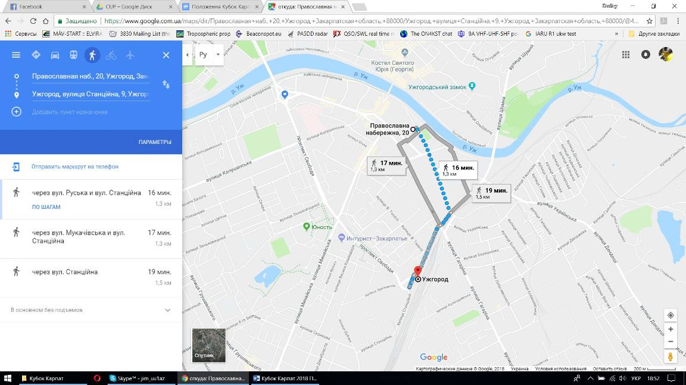
GPS координати 48.6190549, 22.2980236,17
Поблизу місця проведення змагань достатня кількість готелів та хостелів.
Житло учасники та гості бронюють самостійно.

Список заявлених учасників станом на 21 лютого:
US2YW
UR1YAA
UT5SA
UW7LL
UZ5DX
UT5DL
UW5SW
UW8SM
YO8DOH
YO8SS
YO8TTT
UT5EL
UT5ECZ
UT9EZ
UR3EZ
UR5WMM
UT3WX
UW1WU
UR5WFP
UT5WAA
US8ICM

Р Е Г Л А М Е Н Т

Відкритих очних змагань з радіозв’язку на КХ телеграфом
на «Кубок Карпат»

1.МЕТА ЗМАГАНЬ.
Популяризація радіоспорту, зростання спортивної майстерності та виявлення найсильніших спортсменів.

2. ЧАС І МІСЦЕ ПРОВЕДЕННЯ ЗМАГАНЬ.
2.1. Змагання проводяться 9 -11 лютого 2018 року м. Ужгород

3. ОРГАНІЗАЦІЯ ТА КЕРІВНИЦТВО ЗМАГАНЬ
3.1. Організація змагань покладається на ГО «Ліга радіоаматорів Закарпаття» та ГО ФРС Закарпатcької області.
3.2. Відповідальність за підготовку та обладнання місць змагань, безпеку, організацію прийому, медичне обслуговування, відкриття і закриття змагань, залучення засобів масової інформації, культурне обслуговування учасників змагань покладається на на ГО «Ліга радіоаматорів Закарпаття» та ГО ФРС Закарпатcької області.
3.3. Безпосереднє проведення змагань здійснює Головна суддівська колегія (ГСК), яка призначається Організатором змагань.

4. УЧАСНИКИ ЗМАГАНЬ ТА УМОВИ ЇХ ПРИЙОМУ.
4.1. До участі у змаганнях запрошуються радіоаматори, які володіють навиками роботи в ефірі телеграфом.
4.2. Команда складається з двох учасників.
4.3 Кількість учасників особистої першості не обмежується.
Примітка: При достатній кількості учасників Організатор змагань може ввести додаткові категорії: «Молодь» (віком до 19 років) та «Жінки» .
4.4. Вартість проїзду до місця проведення змагань, добові, оплата проживання спортсменам забезпечуються власним коштом, або за рахунок відряджуючої організації.

5. ВИМОГИ ДО ТЕХНІЧНОГО ОСНАЩЕННЯ.
5.1. Технічні характеристики і параметри обладнання повинні відповідати нормам і вимогам, що пред'являються до радіоаматорської апаратури, існуючими регламентуючими документами.
5.2. Вихідна потужність обмежується 10 Ватт. В якості антени використовується пасивне 50-омне навантаження яке надається ГСК.
5.3. Живлення обладнання здійснюється від мережі змінного струму (надається організаторами) або від акумуляторних батарей (забезпечується учасником).
5.4 Перелік обладнання:
- трансивер;
- персональний компютер;
- телеграфний ключ або інтерфейс;
- необхідна кількість розеток .
5.5. Персональний компютер має бути обладнаний можливістю підключення до мережі через WiFi для публікації онлайн результату протягом туру та відправки звіту до ГСК.
5.6.Рекомендоване програмне забезпеченням для роботи в змаганнях N1MM, DХlog . Інструкція по налаштуванню прогамного забезпечення у Додатку 1.

6. ПРОГРАМА ЗМАГАНЬ
6.1. Змагання проводяться у два тури. Тривалість кожного туру (ів) та діапазон(и) визначається ГСК
6.2. Вид випроміювання - телеграф.
6.3. Робочі місця визначає суддівська колегія. Робочим місцем є майданчик діаметром два метри, на якому розташовується обладнання, джерела живлення, учасник, стіл, стілець. Відстань між робочими місцями визначається суддівською колегією.
6.4. Конкретні місця для учасників визначаються жеребкуванням , жеребкування робочих місць проводиться окремо для кожного туру змагань.
6.5. Кожен учасник всі дії виконує самостійно. При проведенні радіозв'язків учасники змагань обмінюються 6-ти значними контрольними номерами, що складаються з порядкового номера звязку та порядкового номера зв`язку, прийнятого від попереднього кореспондента. При першому зв`язку передається 001 000.
На загальний виклик учасник може провести один зв'язок, після чого зобов'язаний змінити частоту (правило QSY).
Повторні зв`язки з корреспондентом дозволяється проводити не раніше терміну встановленого суддівською колегією.
Розбіжність у часі радіозв'язку допускається не більше 2-х хвилин.
За кожен підтвержений радіозвязок нараховується одне очко.
6.6. В змаганнях учасники використовують позивні сигнали видані ГСК за 5 хвилин до початку туру.
6.7. Робота проводиться відповідно до Регламенту аматорського радіозв’язку та Регламенту змагань.
6.8. Під час роботи в змаганнях до учасника можуть підходити тільки представники ГСК.

7. ПОРЯДОК ЗВІТНОСТІ
7.1 «Звіт» складається в електронному вигляді, у форматі CABRILLO.
7.2. Кожен учасник змагань протягом 15 хвилин після закінчення чергового туру, повинен здати «Звіт» в ГСК на електронному носії, або по мережі (спосіб визначається ГСК перед початком змагань).

8.ВИЗНАЧЕННЯ ПЕРЕМОЖЦІВ
8.1. Особиста першість в кожному турі визначається за найбільшою кількістю очок, набраних учасником. При рівній кількості очок перевага віддається учаснику, який має краще підтвердження зв`язків.
8.2. У абсолютному заліку першість визначається за найбільшою сумою очок, набраною у двох турах. При рівній сумі очок, перевага віддається учаснику , який має краще підтвердження зв`язків.
8.3. Командна першість визначається за найбільшою сумою очок, набраної членами команди в абсолютному заліку.

9.НАГОРОДЖЕННЯ ПЕРЕМОЖЦІВ
9.1. Учасник особистої першості, який посів перше місце в абсолютному заліку, присвоюється звання «Переможець Кубка Карпат 2018 року» , нагороджується Малим Кубком та дипломом відповідної ступені.
9.2.Призери змагань особистої першості в абсолютному заліку нагороджуються медалями та дипломами відповідних ступенів.
9.3. Переможці та призери особистої першості по турах нагороджуються дипломами відповідного ступеня.
9.4. Переможці командної першості нагороджуються дипломами, медалями та Великим «Кубком Карпат 2018 року». Призери командної першості нагороджуються дипломами та медалями.
9.5. Учасники змагань нагороджуються пам`ятними сетрифікатами.

ДОДАТОК 1

Налаштування програми N1MM+ для роботи у змаганнях «Кубок Карпат» (KARPATYCUP).

Завантажте та встановіть програму N1MM+ (N1MM Logger Plus Full Install), та останне оновлення N1MM+ (N1MMplus Latest Updates). Завантажити можна за посиланням:
http://n1mm.hamdocs.com/tiki-list_file_gallery.php?galleryId=7
http://n1mm.hamdocs.com/tiki-list_file_gallery.php?galleryId=15

Зверніться до організаторів змагань та отримайте файл KARPATYCUP.udc і розташуйте його за адресою:My Documents/N1MM Logger+/UserDefinedContests.
Перегрузіть компьютер.

-Запустіть програму N1MM+.
-У меню config виберіть пункт change your station data та в поле call введіть виданий Вам позивний сигнал, нажміть кнопку ОК для закриттия вікна.
-У меню file виберіть new log in database, у полі log type выберіть KARPATYCUP,
у полі sent exchange повинно бути 001, нажміть кнопку ОК для закриття вікна.
-У налаштуваннях клавіши F2 (config>change CW/SSB/DIGITAL...>change CW...) повинно бути вказано - F2 Exch,{EXCH}{LASTEXCH}.

За умов використання ПК для передачі CW повідомлень, у меню config, виберіть пункт
configure ports,mode control..., у закладці hardware зробіть необхідні налаштування.
Також у закладці function keys встановіть галочку у поле send leading zeros in serial numbers. Після всіх змін нажміть кнопку ОК для закриття вікна.
Приклад налаштування функціональних клавіш:
повинно бути вказано - F2 Exch,{EXCH}{LASTEXCH}, інше на Ваш розсуд.
RUN Messages  ###################  F1 Cq test,test {MYCALL} {MYCALL}  F2 Exch,{EXCH}{LASTEXCH}  F3 Tu,Tu  F4 {MYCALL},{MYCALL}  F5 His Call,!  F6 ?,?  F7 ?,?  F8 Agn?,Agn?  F9 Nr?,Nr?  F10 Call?,Cl?  F11 Spare,  F12 Wipe,{WIPE} | S&P Messages  ###################  F1 {MYCALL},{MYCALL}  F2 Exch,{EXCH}{LASTEXCH}  F3 Tu,Tu  F4 {MYCALL},{MYCALL}  F5 His Call,!  F6 ?,?  F7 ?,?  F8 Agn?,Agn?  F9 Nr?,Nr?  F10 Call?,Cl?  F11 Spare,  F12 Wipe,{WIPE}

Налаштування програми DXlog для роботи у змаганнях «Кубок Карпат» (KARPATY CUP).

Файл CarpatyCup.txt скачайте з сайту організаторів та помістіть у папку
С:\ProgramFiles\DXlog.net\Contest.
Запустіть програму DXlog, виберіть із списку KARPATY CUP, введіть виданий Вам позивний сигнал та заповніть необхідні поля.
Приклад макросів для передачі:
# CW Messages
CW_Message_1 = CQ $MYCALL $MYCALL ++TEST--
CW_Message_2 = $SERIAL $PREV_RCVD(3)
CW_Message_3 = $SERIAL $PREV_RCVD(3)
CW_Message_4 = $MYCALL
CW_Message_5 = $LOGGEDCALL
CW_Message_6 = NR?
CW_Message_7 = ?
CW_Message_INS = $LOGGEDCALL $QSOB4 $F2
CW_Message_PLUS = $CORRECT ++TU-- $CR $MYCALL

За додатковою інформацією звертайтесь:
E-mail:uz5dx@ukr.net, ut7dk@ukr.net
тел.:+380-50-5427767, +380-96-1515618 UZ5DX.

